Fecha: miércoles 04 de enero 2017
Boletín de Prensa Nº 04

DESFILE DE LA FAMILIA CASTAÑEDA REVIVIÓ EL PASTO DE LOS AÑOS 30

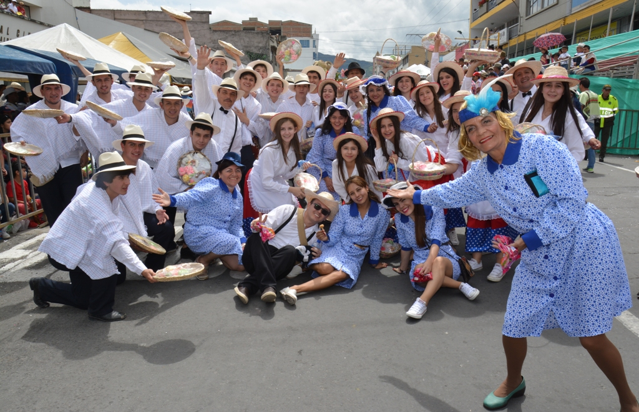

Remembrando el municipio de Pasto de los años 30, se llevó a cabo el tradicional desfile de la Familia Castañeda que para esta versión del Carnaval de Negros y Blancos 2017, contó con la participación de 22 estampas que conmemoraron trabajos, personajes y situaciones especiales de esa época.

Como ya es costumbre, ‘Pericles Carnaval’, tras recibir el bando por parte del alcalde de Pasto Pedro Vicente Obando Ordóñez, dio inicio oficial a esta fiesta catalogada como Patrimonio Cultural e Inmaterial de la Humanidad “Decreto tras un toque de tambores, que comience la retreta y se espanten los dolores. Que viva Pasto carajo!!”.

Al son de murgas, cada una de las estampas de la Familia Castañeda desfiló por la senda del carnaval recordando con trajes de los años 30, los artes y oficios más famosos y representativos de los ciudadanos y campesinos. Zapateros, vendedores de dulces, modistas y sastres, fotógrafos, entre otros, se destacaron en la jornada por su color y alegría.

Residentes de la capital de Nariño y turistas nacionales y extranjeros, se gozaron el desfile que evocó lo mejor del municipio en tiempos pasados. Es el caso de Ivonne Campo quien llegó desde Cali e invitó a los colombianos y extranjeros a gozar el carnaval. “Aprovechen, todavía están a tiempo de llegar y disfrutar”. De igual modo María López también del Valle del Cauca, aseguró que no se pierde el carnaval. “La gente que nunca ha visitado Pasto, no saben de lo que se están perdiendo”.

Somos constructores de paz

ALCALDE DE PASTO Y EMBAJADOR DE CHILE EN COLOMBIA DESTACAN REMEMBRANZA TRADICIONAL DEL MUNICIPIO Y ORGANIZACIÓN DEL DESFILE DE LA FAMILIA CASTAÑEDA

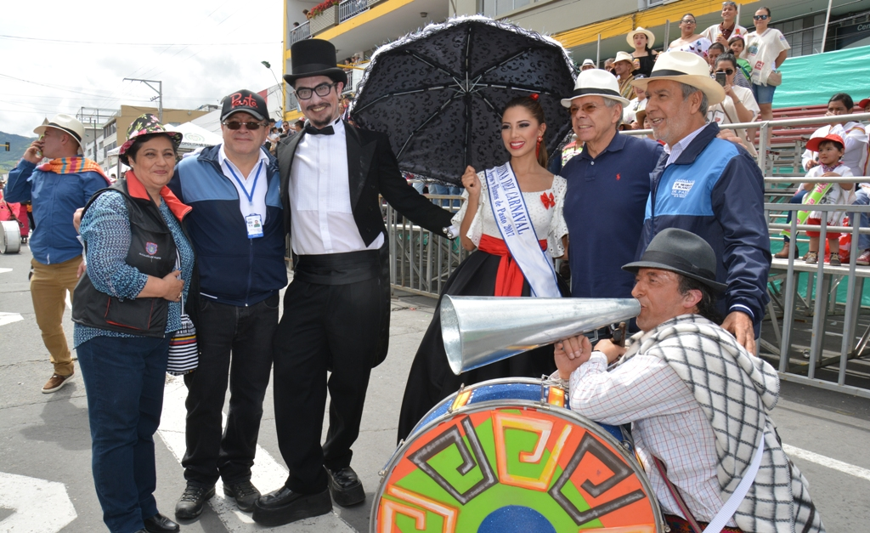

“Hay que destacar la combinación que hoy se dio, la juventud con sus expresiones artísticas, todas rememorando el pasado y a nuestros campesinos con sus danzas y tradiciones; es una recuperación importante de la Familia Castañeda que la gozamos tanto, y hoy la volvimos a gozar, ¡felicitaciones a todos!”, fue la expresión del Alcalde de Pasto Pedro Vicente Obando Ordóñez, al cierre del desfile de la Familia Castañeda cumplido este 4 de enero, en el marco del Carnaval de Negros y Blancos 2017, con la visita del Embajador de Chile en Colombia Ricardo Navarrete Betanzo como invitado especial.

En esta oportunidad el jefe de la diplomacia de Chile en Colombia, se mostró complacido durante el desfile, por el intercambio cultural, creatividad, alegría y carisma de la gente pastusa. “De verdad es una manifestación artística-cultural de esta tierra que aprecio, que quiero; mis felicitaciones a las autoridades locales y a todos los que han organizado y participado tan entusiastamente de esta magnífica presentación”, expresó.

Por su parte, el mandatario local destacó la organización, disciplina y la remembranza de las tradiciones, costumbres y personajes que históricamente han dejado huella en el municipio de Pasto. A propósito de la visita del Embajador de Chile, el alcalde indicó que además de compartir la experiencia del Carnaval de Negros y Blancos en Pasto, se exploran iniciativas de intercambio con el vecino país, en temas relacionados con la paz, educación y agricultura, en los que Chile tiene avances significativos.

Somos constructores de paz

PROGRAMACIÓN CARNAVAL DE NEGROS Y BLANCOS DE 2017, JUEVES 5 DE ENERO

Es el día del juego de negros donde la caricia revive la fraternidad humana y aflora en el carnaval como resguardo de la ternura y la alegría.

A partir de las 9:00 de la mañana en la Plaza de Nariño se realizará el evento ‘Las marimbas se pintan de carnaval. Encuentro de patrimonios’.

De igual forma desde las 3:00 de la tarde hasta las 7:00 de la noche, en las comunas: 2, 4, 6, 8, 10 y 11, se efectuará el ‘Encuentro y juego en las comunas’.

Así mismo, en la Plaza del Carnaval y Plaza de Nariño desde la 1:00 de la tarde, habrá tablados populares con la presentación de orquestas y grupos regionales.

Somos constructores de paz

SUBSIDIOS SERVICIO DE ASEO – MES DE DICIEMBRE DE 2016

Mediante la presente Emas Pasto S.A E.S.P, informa que para el mes de enero de 2017 el Municipio de Pasto realizara una transferencia por valor de DOSCIENTOS TRES MILLONES CUARENTA Y UN MIL CINCUENTA Y TRES PESOS M/CTE ($203.041.053.oo), correspondiente al déficit generado entre el balance de subsidios y contribuciones por el servicio público domiciliario de aseo del mes de diciembre de 2016.

Oficina de Comunicación Social
Alcaldía de Pasto

